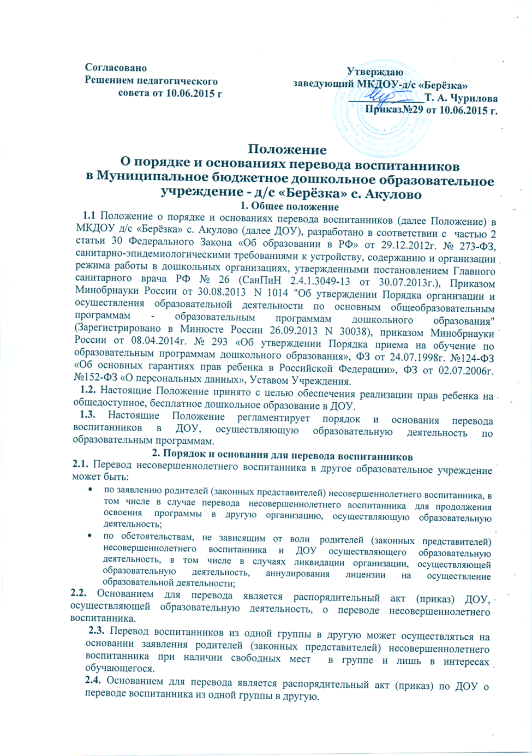

**Положение**

**О порядке и основаниях перевода воспитанников**

**в Муниципальное бюджетное дошкольное образовательное**

**учреждение - д/с «Берёзка» с. Акулово**

**1. Общее положение**

**1.1** Положение о порядке и основаниях перевода воспитанников(далее Положение) в МКДОУ д/с «Берёзка» с. Акулово (далее ДОУ), разработано в соответствии с частью 2 статьи 30 Федерального Закона «Об образовании в РФ» от 29.12.2012г. № 273-ФЗ, санитарно-эпидемиологическими требованиями к устройству, содержанию и организации режима работы в дошкольных организациях, утвержденными постановлением Главного санитарного врача РФ № 26 (СанПиН 2.4.1.3049-13 от 30.07.2013г.), Приказом Минобрнауки России от 30.08.2013  N 1014 "Об утверждении Порядка организации и осуществления образовательной деятельности по основным общеобразовательным программам - образовательным программам дошкольного образования" (Зарегистрировано в Минюсте России 26.09.2013 N 30038), приказом Минобрнауки России от 08.04.2014г. № 293 «Об утверждении Порядка приема на обучение по образовательным программам дошкольного образования», ФЗ от 24.07.1998г. №124-ФЗ «Об основных гарантиях прав ребенка в Российской Федерации», ФЗ от 02.07.2006г. №152-ФЗ «О персональных данных», Уставом Учреждения.

**1.2.** Настоящие Положение принято с целью обеспечения реализации прав ребенка на общедоступное, бесплатное дошкольное образование в ДОУ.

**1.3.** Настоящие Положение регламентирует порядок и основания перевода воспитанников в ДОУ, осуществляющую образовательную деятельность по образовательным программам.

**2. Порядок и основания для перевода воспитанников**

**2.1.** Перевод несовершеннолетнего воспитанника в другое образовательное учреждение может быть:

* по заявлению родителей (законных представителей) несовершеннолетнего воспитанника, в том числе в случае перевода  несовершеннолетнего воспитанника  для продолжения освоения  программы в другую организацию, осуществляющую образовательную деятельность;
* по обстоятельствам, не зависящим от воли  родителей (законных представителей) несовершеннолетнего воспитанника и ДОУ осуществляющего образовательную деятельность, в том числе в случаях ликвидации организации, осуществляющей образовательную деятельность, аннулирования лицензии на осуществление образовательной деятельности;

**2.2.** Основанием для перевода является распорядительный акт (приказ) ДОУ, осуществляющей образовательную деятельность, о переводе несовершеннолетнего воспитанника.

**2.3.** Перевод воспитанников из одной группы в другую может осуществляться на основании заявления родителей (законных представителей) несовершеннолетнего воспитанника при наличии свободных мест в группе и лишь в интересах обучающегося.

**2.4.** Основанием для перевода является распорядительный акт (приказ) по ДОУ о переводе воспитанника из одной группы в другую.